Laboratorinis darbas „Svetainių kūrimas PHP/MySQL ir CSS panaudojimas“

PHP/MySQL programavimas ir CSS panaudojimas

Įvadas

Laboratorinio darbo metu reiks sukurti interneto svetainę vartotojų žinutėms publikuoti.

HTML formoje vartotojas įveda savo vardą, e-paštą ir parašo žinutę kuriam nors kitam vartotojui. Svetainė kaupia žinutes duomenų bazėje ir jas su papildoma informacija parodo virš įvedimo formos. Svetainės apipavidalinimui naudojami CSS stiliai. Panaši užduotis (be CSS) buvo išnagrinėta praktinio darbo „PHP/MySQL pagrindai“ metu.

Darbo tikslas
- Išmokti kurti duomenų bazės lenteles naudojant phpMyadmin;
- Išmokti programuoti duomenų bazės operacijas php kalboje;
- Išbandyti įvairius duomenų atvaizdavimo būdus: atvaizdavimas su globaliais stiliais; išoriniu stiliumi W3, išoriniu stiliumi bootstrap.
Aplinkos paruošimas
Darbas atliekamas virtualioje mašinoje Ubuntu aplinkoje. Vartotojas: stud, slaptažodis: stud. Reiks naudoti terminalą, teskstų redaktorių ir naršyklę, pagal poreikį- failų tvarkytuvę.
MySQL duomenų bazėje sukurta duomenų bazė stud. Vartotojo stud slaptažodis stud. Šioje bazėje sukursite svetainei reikalingą lentelę vardaspavarde. Svetainę http://php.lab (t.y.vienintelį failą index.php) talpinsime /var/www/html/.

Darbo eiga
1. Sukurti svetainę php.lab.
Veikimo pasitikrinimui pradžiai sukurti trivialų index.php ir įrašykite jį į /var/www/html/:
<?php
echo "Veikia";
?>
tikriname naršyklėje: http://localhost. Jei yra ir index.html – pašalinkite.
Pakeisime svetainės vardą. Įregistruoti vardą php.lab sisteminėje lentelėje etc/hosts:
sudo leafpad /etc/hosts paleidžiam teksto redaktorių failui /etc/hosts. Pridėti:
127.0.0.1 php.lab
Perstartuoti Apache:
sudo service apache2 restart
Pasitikrinti naršyklėje: http://php.lab.
2. Sukurti lentelę duomenų bazėje.
Prie duomenų bazės prisijungiama iš naršyklės: http://localhost/phpmyadmin/. Duomenų bazėje stud sukuriama lentelė pavadinimu vardaspavarde (vardas ir pavardė turi būti studento, kuris atlieka laboratorinį darbą). Lentelės laukai:
a. id: INT(5), Primary, autoincrement;
b. vardas: VARCHAR(20);
c. epastas: VARCHAR(50);
d. kam: VARCHAR(20);
e. data: DATETIME;
f. zinute: TEXT;
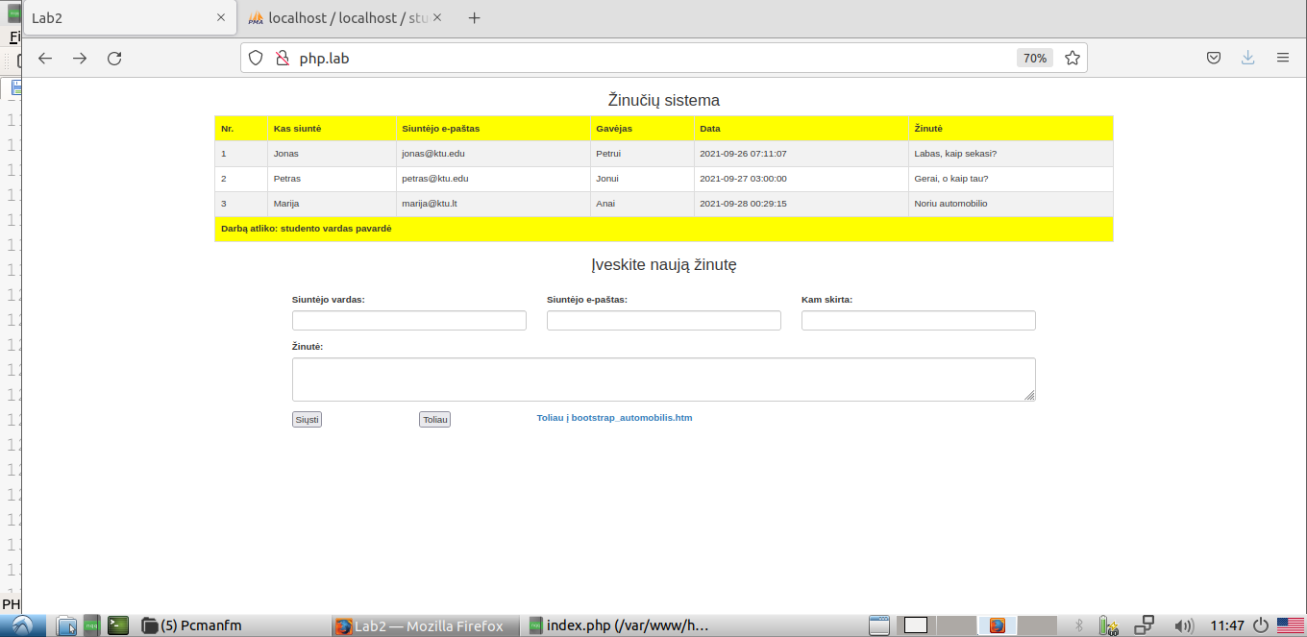
3. index.php faile sukurti programą, kurios vaizdas naršyklėje atrodytų taip:
Siuntėjo vardas, siuntėjo e-paštas, gavėjas (kam skirta), žinutės tekstas yra įvedamas įvedimo formoje, įrašomi į DB ir atvaizduojami. Visos duomenų bazėje sukauptos žinutės turi būti atvaizduojamos virš įvedimo formos lentelėje. Tokiam lentelės atvaizdavimui gauti siūloma naudoti stilių, pateiktą pratybų “MySQL valdymas su PHP“ medžiagoje arba Bootstrap CSS-<table class="table table-striped"> https://www.w3schools.com/bootstrap/bootstrap_tables.asp.
Žemiau pateiktas, vienas iš galimų scenarijų:
Įvedimas.<form></form>. Jeigu nenurodomas action atributas, tai  formos duomenys siunčiami į tą patį  puslapį, kuriame yra forma. Jeigu nenurodysime metodo, tai bus  naudojamas GET metodas. Pvz:.  <form method='post'  action='irasau.php'>... </form>.  Forma siunčiami duomenys bus  perduodami į irasau.php naudojant  POST metodą. Koks skirtumas tarp  POST ir GET metodo? HTML  puslapio struktūra pateikta:  https://www.w3schools.com/html/ | <!DOCTYPE html>  <html>  <head>  <title>Lab2</title>  <meta http-equiv="Content-Type" content="text/html; charset=UTF-8">  </head>  <body>  <center><h3>Žinučių sistema</h3></center>  <!---padarykite lentelės karkasą <table>...</table> ir antraštę-->  <!--- o turinys bus formuojamas php nuskaičius lentelę-->  <form method='post'>  Siuntėjo vardas:<input name='vardas' type='text'><br><br>  Siuntėjo e-paštas:<input name='epastas' type='email'><br><br>  <!—aprašykite likusius laukus-->  <input type='submit' name='ok' value='siųsti'>  </form>  </body>  </html>
Naršyklėje jau turite matyti tuščią lentelę
ir formą
Įrašymas. Darbui su DB pirmiausia  reikia prisijungti prie DB. Tada iš įvedimo formos pasiimami gauti  parametrai ir įrašomi į DB.  Laukas id pildomas automatiškai,  kaip mysql insert nurodo dabartinę  datą datatime formate, raskite  internete. Pagalvokite, kurioje vietoje index.php faile turėtų būti įrašymas. | <?php  $server = "localhost";  $db = "stud";  $user = "stud";  $password = "stud";  $lentele = "vardaspavarde";  // prisijungimas prie DB  $dbc=mysqli_connect($server,$user,$password, $db);  if(!$dbc){ die ("Negaliu prisijungti prie MySQL:" .mysqli_error($dbc)); }  //if (isset($_POST["ok"]))  if($_POST !=null){  // įrašyti reikšmes iš formos  $vardas = $_POST['vardas'];  // var_dump($vardas);  $epastas =$_POST['epastas'];  //nuskaityti likusias užklausos reikšmes  $sql = "INSERT INTO $lentele (vardas, epastas, ... ) VALUES ('$vardas', '$epastas', ... )";  if (!mysqli_query($dbc, $sql)) die ("Klaida įrašant:" .mysqli_error($dbc));  echo "Įrašyta";  //header('Location: index.php');  //exit();  }  ?>
 | Užpildykite formą, per phpmyadmin pasitikrinkite ar įrašo
Atvaizdavimas. SQL užklausos  pateiktos: https://www.w3schools.com/sql/default.asp | <?php  $sql = "SELECT * FROM $lentele";  $result = mysqli_query($dbc, $sql);  while($row = mysqli_fetch_assoc($result))  {  echo "<tr>  <td>".$row['id']."</td>  <td>".$row['vardas']."</td>  ...  <td>".$row['zinute']."</td>  </tr>";  }  ?>

Turėtume gauti tokį vaizdą:
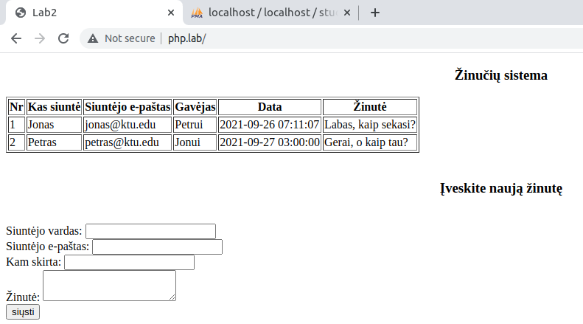
4. Duomenų atvaizdavimas su globaliu CSS
Papildykite <head> dalį #zinutes stiliumi.
<head> sekciją papildome:
<style>
#zinutes {
font-family: Arial; border-collapse: collapse; width: 70%;
}
#zinutes td {
border: 1px solid #ddd; padding: 8px;
}
#zinutes tr:nth-child(even){background-color: #f2f2f2;}
#zinutes tr:hover {background-color: #ddd;}
</style>
Pakeičiame lentelės vaizdavimą. Nurodome, kad lentelė būtų atvaizduojama pagal stilių #zinutes:
<table style="margin: 0px auto;" id="zinutes"> ... </table>
Pasitikrinkite.

4.1. Papildykite #zinutes stilių taip, kad antraštė/paraštė būtų geltonos spalvos.
4.2. Dėl automatinio lentelių ir formų pritaikymo prie vaizduoklio naudosime “bootstrap”.
<head> dalyje pridėti:
<link rel="stylesheet" href="http://maxcdn.bootstrapcdn.com/bootstrap/3.3.5/css/bootstrap.min.css">
<script src="https://ajax.googleapis.com/ajax/libs/jquery/1.11.3/jquery.min.js">
</script>
<script src="http://maxcdn.bootstrapcdn.com/bootstrap/3.3.5/js/bootstrap.min.js">
</script>
Jei dirbate su naujesne php versija, nuorodas atsinaujinti: (https://www.w3schools.com/bootstrap/bootstrap_get_started.asp).
<!-- Latest compiled and minified CSS -->
<link rel="stylesheet" href="https://maxcdn.bootstrapcdn.com/bootstrap/3.4.1/css/bootstrap.min.css">
<!-- jQuery library -->
<script src="https://ajax.googleapis.com/ajax/libs/jquery/3.5.1/jquery.min.js"></script>
<!-- Latest compiled JavaScript -->
<script src="https://maxcdn.bootstrapcdn.com/bootstrap/3.4.1/js/bootstrap.min.js"></script>

Žemiau pateiktas įvedimo formos laukelių išdėstymas. Daugiau informacijos: https://www.w3schools.com/bootstrap/bootstrap_grid_system.asp

<div class="container">
<form method='post'>
<div class="form-group col-lg-4">
<label for="vardas" class="control-label">Siuntėjo vardas:</label>
<input name='vardas' type='text' class="form-control input-sm">
</div>
<div class="form-group col-lg-4">
<label for="epastas" class="control-label">Siuntėjo e-paštas:</label>
<input name='epastas' id="epastas" type='email' class="form-control input-sm">
</div>
<div class="form-group col-lg-4">
<label for="kam" class="control-label">Kam skirta:</label>
<input name='kam' type='text' class="form-control input-sm">
</div>
<div class="form-group col-lg-12">
<label for="zinute" class="control-label">Žinutė:</label>
<textarea name='zinute' class="form-control input-sm"></textarea>
</div>
<div class="form-group col-lg-2">
<input type='submit' name='ok' value='siųsti' class="btnbtn-default">
</div>

</form>
</div>

Toliau, kataloge /var/www/html/ susikurkite du failus automobilis.htm ir bootstrap_automobilis.htm.

4.3. Faile index.php sukurkite dar vieną mygtuką „Toliau“, kurį paspaudus nukreipia į kitą puslapį automobilis.htm (https://www.w3docs.com/snippets/html/how-to-create-an-html-button-that-acts-like-a-link.html)
4.4. Taip pat sukurkite aktyvią nuorodą „Toliau į bootstrap_automobilis.htm“, kuri nukreipia į kitą puslapį bootstrap_automobilis.htm.
Skyriuose 5 ir 6 pateikta, kas turi būti automobilis.htm ir bootstrap_automobilis.htm failuose.
Žemiau pateiktas vaizdas, kurį turėjote gauti:

5. Duomenų vaizdavimas naudojant W3.CSS
Atsidarykite/sukurkite automobilis.htm
<!DOCTYPE html>
<html>
<head>
<meta http-equiv="content-type" content="text/html; charset=utf-8">
</head>
<body>

<h1>Mano automobilis</h1>

<img src="img_car.jpg" alt="Car" style="width:100%">

<div>
<p>Automobilis yra su ratukais, savarankiškai varomas transporto priemonė naudojama transportavimui.</p>
</div>

<div>
<p>Automobilio savininkas- vardas, pavardė, grupė </p>
</div>

</body>
</html>
Rezultatas, kurį turite gauti:
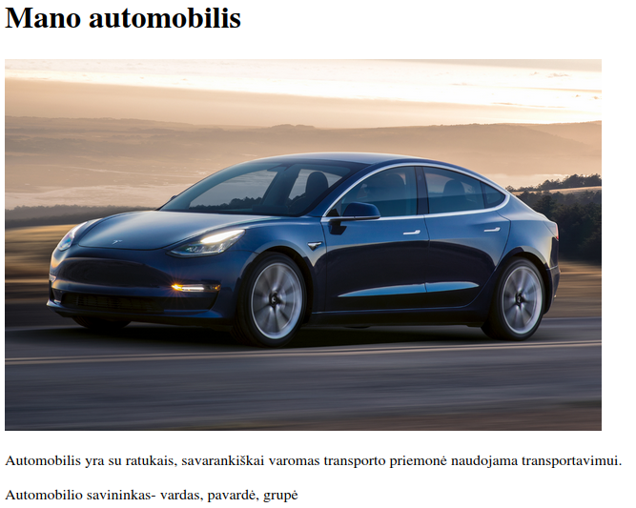Atvaizdavimui naudokite stilių http://www.w3schools.com/lib/w3.css. Papildykite automobilis.htm:
<meta name="viewport" content="width=device-width, initial-scale=1">
<link rel="stylesheet" href="http://www.w3schools.com/lib/w3.css">
Pritaikykite stilius tekstų <div>...</div> sekcijoms class="w3-container...“ formatuojant taip:
- „Mano automobilis“ mėlynai-žaliame (teal) konteineryje:
<div class="w3-container w3-teal">
<h1>Mano automolis</h1>
</div>
- „Automobilis yra su ratukais...“ nespalvintame,
- „Automobilio savininkas...“ – raudoname.
Rezultatas, kurį turite gauti:
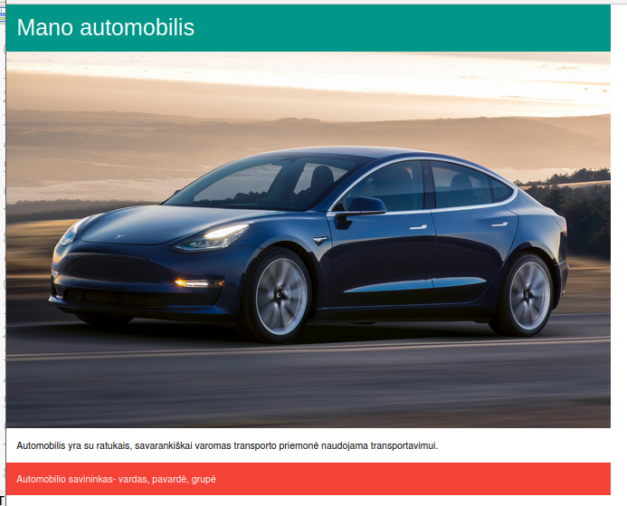
6. Duomenų vaizdavimas su Bootstrap
Sukurkite bootstrap.htm :
<!DOCTYPE html>
<html lang="en">
<head>
<title>Bootstrap bandymai</title>
<meta charset="utf-8">
<meta name="viewport" content="width=device-width, initial-scale=1">
<link rel="stylesheet" href="http://maxcdn.bootstrapcdn.com/bootstrap/3.3.7/css/bootstrap.min.css">
<script src="https://ajax.googleapis.com/ajax/libs/jquery/1.12.4/jquery.min.js"></script>
<script src="http://maxcdn.bootstrapcdn.com/bootstrap/3.3.7/js/bootstrap.min.js"></script>
</head>
<body>

<div class="jumbotron text-center">
<h1>Stud_pavardė Bootstrap puslapis</h1>
<p>Resize this responsive page to see the effect!</p>
</div>

<div class="container">
<div class="row">
<div class="col-sm-4">
<h3>Column 1</h3>
<p>Lorem ipsum dolor sit amet, consectetur adipisicing elit...</p>
<p>Ut enim ad minim veniam, quis nostrud exercitation ullamco laboris...</p>
</div>
<div class="col-sm-4">
<h3>Column 2</h3>
<p>Lorem ipsum dolor sit amet, consectetur adipisicing elit...</p>
<p>Ut enim ad minim veniam, quis nostrud exercitation ullamco laboris...</p>
</div>
<div class="col-sm-4">
<h3>Column 3</h3>
<p>Lorem ipsum dolor sit amet, consectetur adipisicing elit...</p>
<p>Ut enim ad minim veniam, quis nostrud exercitation ullamco laboris...</p>
</div>
</div>
</div>

</body>
</html>
Rezultatas, kurį turite gauti:
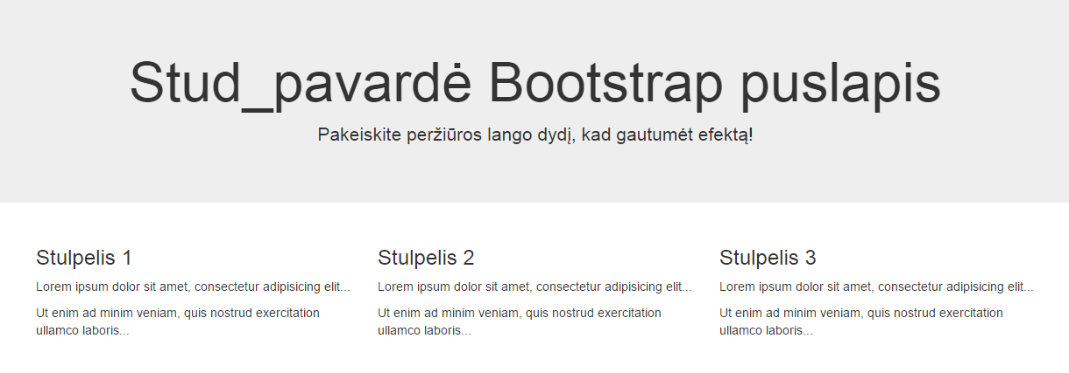
Sukurkite bootstrap_automobilis.htm tokį, kad gautumėte rezultatą:
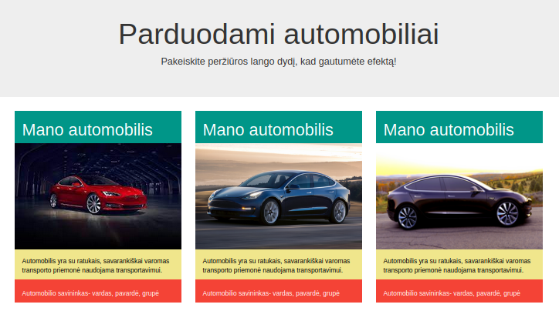
Atlikus laboratorinį darbą išsaugoti index.php, automobilis.htm, bootstrap_automobilis.htm failus moodle sistemoje. Taip pat, įsikelkite mašinų paveikslėlius.

